Les accents
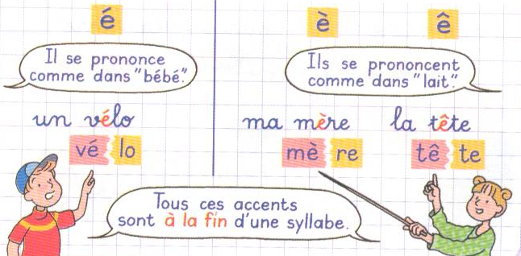
Les accents sur le e montrent comment on prononce cette lettre.

Il y a l’accent aigu (é) pour prononcer « é » comme dans vélo.
Il y a l’accent grave (è) pour prononcer « è » comme dans mère,
et l’accent circonflexe (ê), comme dans tête.
ATTENTION

On peut trouver des accents graves sur le a : là-bas, à…
On peut trouver des accents circonflexes sur toutes les voyelles :
le maître, le côté, châtaignier, un fruit mûr.
Les accents
Les accents sur le e montrent comment on prononce cette lettre.

Il y a l’accent aigu (é) pour prononcer « é » comme dans vélo.
Il y a l’accent grave (è) pour prononcer « è » comme dans mère,
et l’accent circonflexe (ê), comme dans tête.
ATTENTION

On peut trouver des accents graves sur le a : là-bas, à…
On peut trouver des accents circonflexes sur toutes les voyelles :
le maître, le côté, châtaignier, un fruit mûr.

